1.

А.

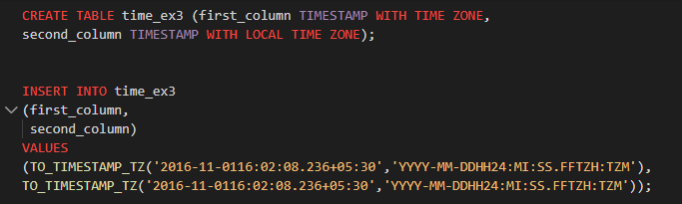

В.

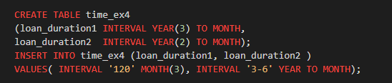

С.

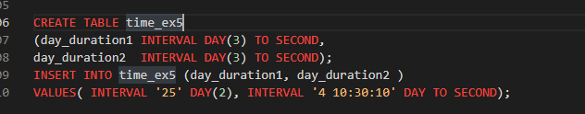

2.

